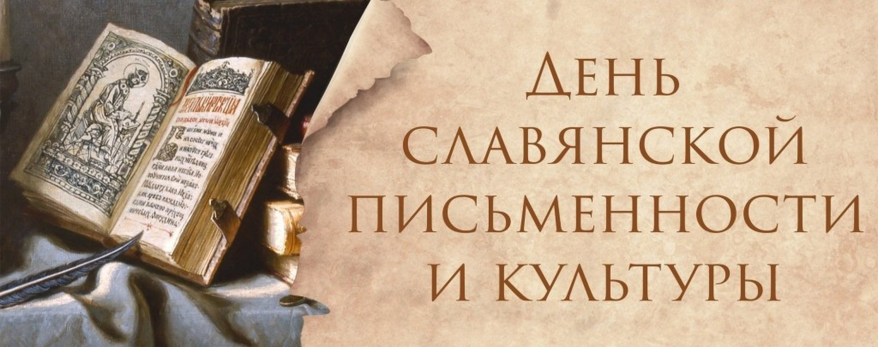

«Книга – сокровище тысячелетий»
(познавательный час)
Семь чудес света создали люди в древности:
- величественные египетские пирамиды,
- прекрасную статую Зевса и Олимпии,
- висячие сады ассирийской царицы Семирамиды в Вавилоне,
- храм Артемиды Эфесской,
- исполинскую медную статую бога Гелиоса в гавани острова Родос,
- Галикарнасский мавзолей и
- маяк в Александрии.
Но есть и еще одно чудо света, не менее удивительное. Оно знакомо каждому из нас, но мы настолько привыкли к этому творению человечества, что редко задумываемся над его ценностью. А чудо это всегда лежит под рукой и, как настоящий друг, готово в любую минуту прийти на помощь. Научить, посоветовать, ободрить, рассказать. Это – книга.

С момента появления на свет человек начинает учиться.
Он учится ходить, говорить, понимать мир и людей. Его учат солнечный луч и пролетевшая мимо бабочка, смешная картинка и добрая песня, веселая игра и любимая книга.

Мы с книгой умней и богаче,
Нам с ней и расти, и дружить,
Она задает нам задачи
И учит, как думать и жить!
Ежегодно 24 мая во всех славянских странах отмечают День славянской письменности и культуры и торжественно прославляют создателей славянской письменности святых Кирилла и Мефодия — учителей старославянских.
Как известно, святые равноапостольные братья Кирилл и Мефодий происходили из знатного и благочестивого рода и проживали в греческом городе Солуни.

24 мая – День славянской письменности и культуры. Праздник пришёл на российскую землю в 1992 году. В этот день в Москве, на Славянской площади, был открыт памятник братьям – просветителям Кириллу и Мефодию. У подножия памятника была зажжена неугасимая лампада – знак вечной памяти

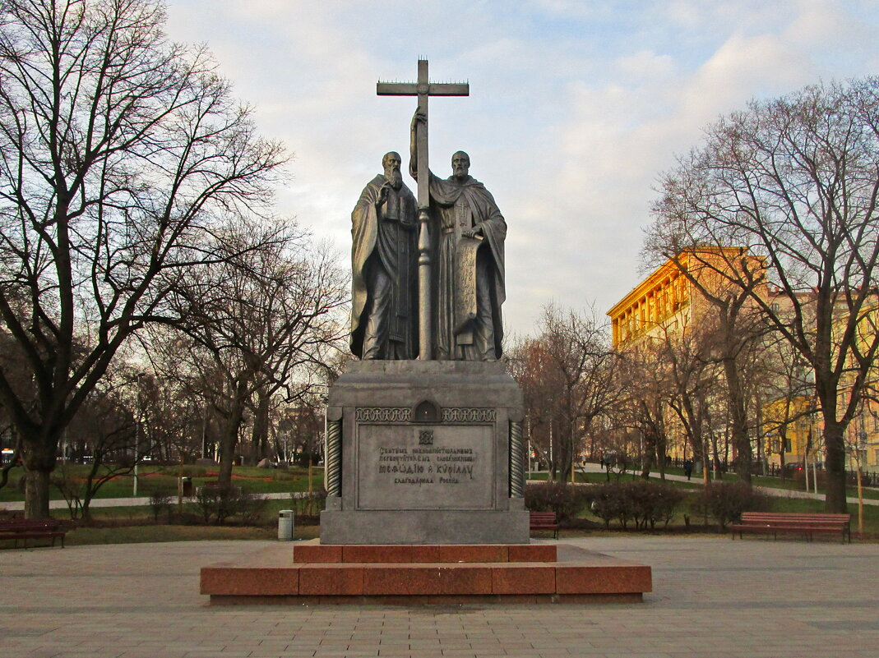

Как отмечается этот день? В этот день уместно вспомнить всё, что связано с родным языком, литературой, народными обычаями и традициями.

Давайте поговорим о том, как зарождалась письменность.
Сейчас, даже странно подумать, что было время, когда люди не умели читать и писать. Все знания передавались устно.

Дорога к письменности была длинной и трудной. Всё началось, как думают некоторые учёные, с медведей. Было это очень давно. В те времена люди жили в пещерах, так как домов ещё не было. А в некоторых пещерах обитали медведи. Однажды люди вытеснили их из какой-то пещеры, огляделись по сторонам и увидели на стенах своих жилищ какие-то таинственные знаки. Это были царапины, которые сделали медведи, когда точили когти о стену. Люди поняли, что по ровной поверхности можно нацарапать изображение. Так возникла дорога к письменности. Но дорога оказалась долгой.
Письменность – великое изобретение человечества. Она позволила людям сохранить знания, которые иначе были бы непременно забыты.
Каких только письменностей не существовало на свете! Но несмотря на то, что в разных странах писали по-разному, во все времена и у всех народов почитались и уважались люди, которые создавали письменность. Вот и мы ежегодно чтим память двух просветителей – солунских братьев Кирилла и Мефодия, которые родились в начале девятого века в Греции в городе Солуни. Это были очень образованные и мудрые люди.

Старший брат Мефодий был назначен правителем одной из областей на Балканах, позже постригся в монахи и ушёл в монастырь. Кирилл был библиотекарем патриарха, затем преподавал философию в Константинополе, за что и получил прозвище Философ. Его настоящее имя – Константин. А имя Кирилл он взял перед смертью при пострижении в монахи.
В 863 году оба брата были приглашены во дворец города Константинополя, где император поручил им отправиться в Моравию, современная территория Чехии, чтобы читать проповеди на славянском языке в недавно принявшей христианство стране. Но древние славяне не имели своей письменности, значит, не могли читать. А известные тогда книги были на греческом языке, который славяне не понимали. Перед братьями поставили нелёгкую задачу. И вот они решили прежде составить славянскую азбуку и перевести книги с греческого на славянский.

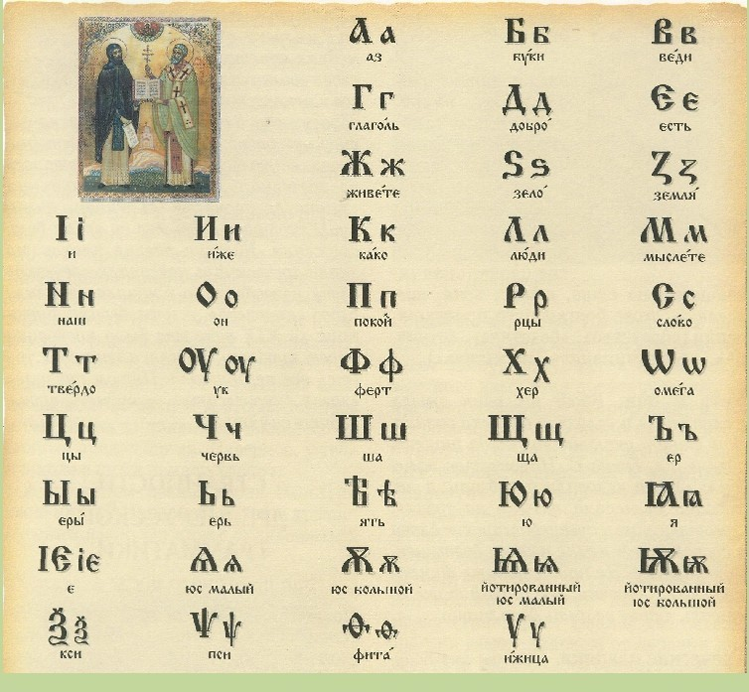

Кирилл и Мефодий разработали для славян собственную оригинальную письменность. Первая азбука получила название глаголица и состояла из 38 букв. Сколько в этом алфавите было не похожих на другие алфавиты букв!
И уже позже, в Болгарии, ученики просветителей изобрели вторую и главную славянскую азбуку. Вы знаете, как она называлась и почему? (Кириллица, по имени одного из братьев.) (Ребята отвечают.)
В кириллице буквы имеют более простую и ясную для нас форму. Именно эта азбука стала основой русской «Азбуки». А почему этот учебник получил такое название? (По названию первых букв – «аз» и «буки».)

Прочитайте небольшой отрывок из книги замечательного преподавателя-филолога Н.Н. Ушакова:
«В короткие зимние дни ученики собирались в школу ещё затемно. Занятия начинались с семи и продолжались с двухчасовым обеденным перерывом до самой «вечерни». После занятий ученики убирали помещение, приносили чистой воды и уходили домой, когда на улице наступала темнота. Так от темна до темна шли уроки в древнерусской школе. Уроками их можно назвать очень условно. Каждый получал от учителя персональное задание: один делал первые шаги - зубрил азбуку, другой перешёл уже к складам, третий читал «Часослов». И всё следовало выучить «назубок» - «вызубрить». Заданий на дом не давали, да и когда их было делать, если весь день проходил в «училище». Заучить надо было всё во время занятий... Учили вслух. Каждый своё. Недаром пословицу сложили: «Азбуку учат - во всю избу кричат».

Вот как описывает Наталья Кончаловская
обучение на Руси:

В старину учились дети –
Их учил церковный дьяк.
Приходили на рассвете
И твердили буквы так:
А да Б – как Аз да Буки,
В - как Веди, Г – глаголь.
И учитель для науки
По субботам их порол.
Вот такой чудной вначале
Наша грамота была!
Вот каким пером писали –
Из гусиного крыла!
Этот нож не без причины
Назывался «перочинным»:
Очиняли им перо,
Если было не остро.
Трудно грамота давалась
Нашим предкам в старину,
А девицам полагалось
Не учиться ничему.
Обучались лишь мальчишки.
Дьяк с указкою в руке
Нараспев читал им книжки
На славянском языке.

Шли времена. Люди постепенно упрощали кириллицу, исключали из неё некоторые буквы. Так появился современный алфавит. Сколько в нём букв?
Алфавит. Интересна история слова «алфавит». Оно родилось в Древней Греции и составлено из названий двух первых букв греческого алфавита: Альфы и Беты.
Современная книга прошла долгий путь, прежде чем стала такой, как сегодня. В современной технологии создания книги существует масса специальных терминов. Все они пришли в книжное дело в разные века, но используются и поныне. Давайте вспомним их. Из чего состоит книга?
- Обложка
- Переплёт
- Титульный лист
- Иллюстрация
- Текст
-Красная строка (Каждую новую главу в книге начинали с большой буквицы, очень красиво нарисованной, в виде цветка или невиданного зверя. Буквицу расписывали яркими красками, среди которых преобладал красный цвет. Отсюда термин «красная строка»)
Викторина

1.Название древней формы книги, свёрнутой в трубку и написанной на папирусе? (свиток)
2.Какой город стал Родиной пергаментных книг? (Пергам)
3.Как звали двух известных братьев, составивших первую славянскую азбуку? ( Кирилл и Мефодий)
4.Как звали изобретателя печатного станка и книгопечатания в Европе?(Иоган Гутенберг)
5.Название многоцветных иллюстраций, заставок в древнерусских рукописных книгах, так же называют и художественные произведения небольших размеров (Миниатюра)
6.Как называется редкая древняя книга? (Антикварная)
7.Как называется книга, имеющая особый коммерческий успех, пользующаяся повышенным спросом? (Бестселлер)
8.Название серии рисунков с кратким текстом. Впервые они появились в США; основная тематика: приключения животных, комических персонажей, суперменов. (Комикс)
9..В какой стране изобрели бумагу? (Китай)
10.Кору какого дерева использовали на Руси в качестве писчего материала?
(кору берёзы – бересту)
11.Как называется первая славянская азбука? ( Кириллица)
12.Кто был русским первопечатником? (Иван Фёдоров)
13.Как называется книга, бывшая в пользовании и вновь поступившая в продажу? (Букинистическая)

И.А. Бунин в этом стихотворении завещал своим потомкам беречь нашу русскую речь. И мы также призываем вас, наше молодое поколение, к бережному отношению, уважению и пониманию русской культуры, наших традиций.

Славянскому алфавиту и литературе более 1000 лет. Созданная в IX веке братьями Кириллом и Мефодием славянская азбука и сейчас служит многим народам: болгарам, словакам, сербам, белорусам, украинцам - всем славянским народам - и нам, русским.

Гимн «Кирилл и Мефодий»
Перевод с болгарского Владимира Смирнова - мурманского поэта.

Вставай, народ, вздохни всей грудью,
Заре навстречу поспеши.
И Азбукой, тебе подаренной,
Судьбу грядущую пиши.

Надежда, вера греет души.
Наш путь тернистый - путь вперед!
Лишь тот народ не погибает,
Где дух Отчества живет.

Пройдя под солнцем просвещенья
Из давней славной старины,
Мы и сейчас, славяне-братья,
Первоучителям верны!
К апостолам высокославным
Любовь святая глубока.
Дела Мефодия – Кирилла
В славянстве будут жить века.

***
Давайте представим, хотя бы на миг,
Что вдруг мы лишились журналов и книг,
Что люди не знают, что значит поэт,
Что нет Чебурашки, Хоттабыча нет.
Что будто никто никогда в этом мире,
И слыхом не слыхивал о Мойдодыре,
Что нету Незнайки, вруна-недотёпы,
Что нет Айболита, и нет дядя Стёпы.
Наверно нельзя и представить такого?
Так здравствуй же, умное, доброе слово!
Пусть книги, друзьями заходят в дома!
Читайте всю жизнь – набирайтесь ума!
Пословицы о книгах

Дом без книги – день без солнца.
Книга – друг человека.
Книга растит человека.
Книга в счастье украшает, а в несчастье утешает.
Кто много читает, тот много знает.
Не красна книга письмом, а красна умом.
Книга поможет в труде, выручит в беде.
Книга – зеркало жизни.

Наш язык—язык труда и света,
Веры и надёжности язык,
Слушает с волнением планета
Русский замечательный язык!

Давайте бережно относиться к русскому языку.
Из поколения в поколение трепетно, с любовью, передавать великое русское слово.

